

Щетка-чесалка электрическая EXTRA BRUSH
Руководство по эксплуатации
Ч 00.00.005 РЭ

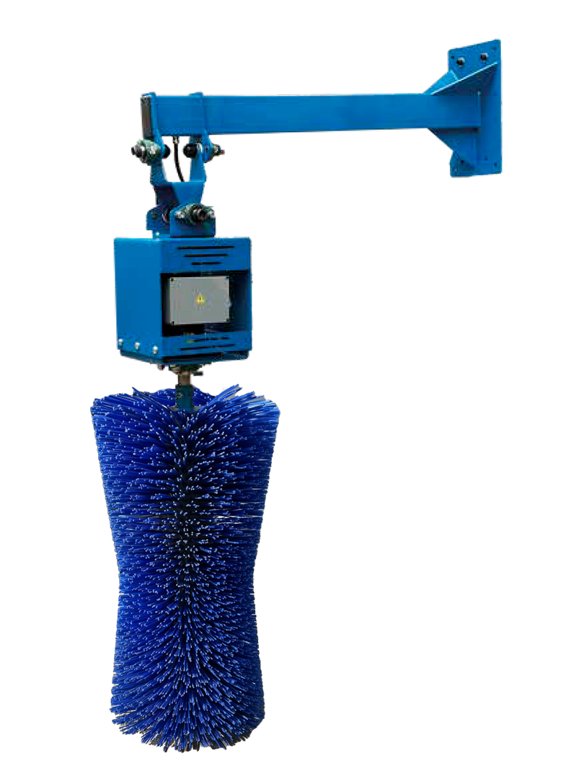

08.2024

Общие сведения
Щетка-чесалка электрическая EXTRA BRUSH (далее по тексту чесалка) предназначена для ухода за кожным и волосяным покровом крупнорогатого скота.
Чесалка изготовлена в климатическом исполнении по ГОСТ 15150-69.

- Техническая характеристика изделия

Основные параметры и технические характеристики приведены в таблице 1.
Таблица 1.
Наименование параметра | EXTRA BRUSH
Тип | стационарная
Габаритные размеры, мм, не более:  - длина  - ширина  - высота | 1300  500  1900
Масса, кг, не более | 70
Количество щеток, шт. | 1
Параметры электрооборудования:  - род тока  - напряжение питающей сети, В  - частота, Гц  - потребляемая мощность, кВт, не более | однофазный переменный  230±10 %  50  0,3
Режимы работы щетки:  - скорость вращения щетки, мин⁻¹, не более | 37
Температура окружающего воздуха, ⁰С | -10…+35
Количество обслуживающего персонала, чел. | 1
Средняя наработка на отказ  II группы сложности, ч, не менее | 1000
Удельная суммарная оперативная трудоемкость технических обслуживаний, чел-ч/ч, не более | 0,02
Ежесменное оперативное время технического обслуживания, ч, не более | 0,1
Срок службы, лет, не менее | 9
Ресурс до списания, ч | 67500

- Устройство чесалки

Устройство чесалки показано на рисунке 1.
Чесалка состоит из основных узлов: кронштейн 1, крестовина 2, моторредуктор с корпусом 3, вала щетки 4 и щетки 5.
1
2
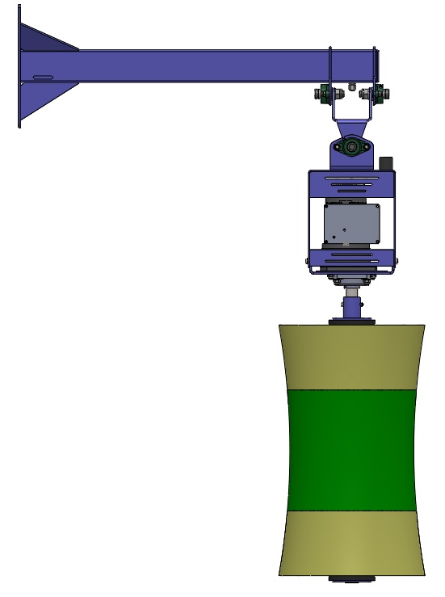
4
5
А

3
Рисунок 1
Ввиду постоянного совершенствования конструкции и технологии производства чесалки предприятие-изготовитель оставляет за собой право вносить изменения в конструкцию чесалки без ухудшения ее функциональных характеристик и поставлять ее отличающуюся от представленной в данном руководстве.

- Требования безопасности

К обслуживанию чесалки допускаются лица, ознакомленные с правилами эксплуатации чесалки и правилами по технике безопасности.
Чесалка должна быть оборудована элементами защитного заземления, а электропроводка - защищена от механических повреждений.
Ремонт и техническое обслуживание чесалки необходимо проводить только после отсоединения ее от электросети.
Запрещается касание работающей щетки-чесалки людьми.

- Порядок установки чесалки и ее подключение

Установка чесалки производится на вертикальной поверхности несущей конструкции здания, либо отдельно стоящей металлической конструкции. Крепление чесалки к вертикальной поверхности производится болтами через минимум четыре отверстия Ø14 мм, имеющиеся в кронштейне1 чесалки (рисунок 1).
Высота установки чесалки выбирается в соответствии с ростом обслуживаемых животных. Высота установки чесалки должна выбираться следующим образом – поверхность А (рисунок 1) щетки должна быть выше на 150-200мм холки животных.
Подключение чесалки производится по ТКП 181-2009, ТКП 427-2022 к электрической сети переменного однофазного тока, напряжением 230В и частотой 50Гц. Схема подключения показана на рисунке 2. Эксплуатация без заземления не допускается.
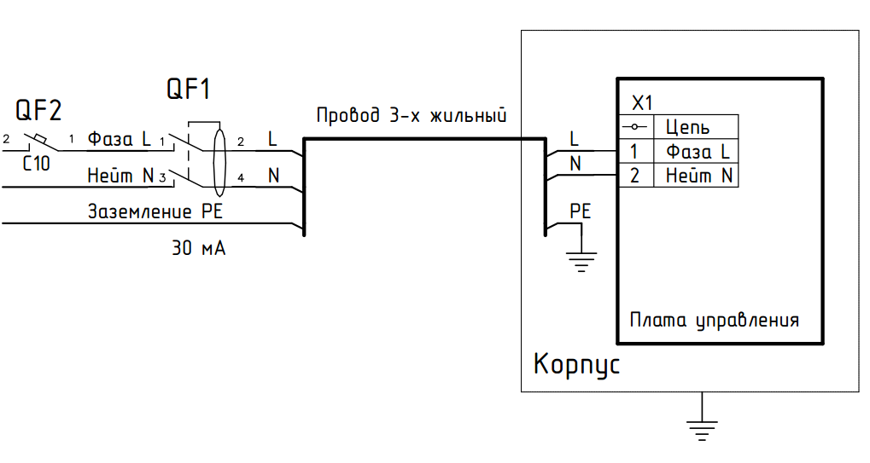
Рисунок 2

Подключение производить 3-х жильным медным проводом сечением каждой жилы не менее 1,0 мм через устройство защитного отключения (УЗО) с током утечки 30 мА (на схеме QF1) и автоматический выключатель с номинальным током от 6 до 10 А (С6 или С10). Рабочий ток УЗО от 6А (например УЗО У1-63 2р In 25A, Iут 30мА; Un 230В). Подключение без УЗО запрещается.

- Порядок работы
Работа чесалки происходит автоматически, при правильном подключении.
Порядок работы чесалки, следующий:
- включение чесалки происходит при прикосновении КРС к щетке, (установлен датчик вибрации);
- направление вращения щетки изменяется на противоположное при каждом включении;
- при включении запускается настраиваемый таймер;
- при создании избыточного момента на валу чесалка меняет направление вращения на противоположную сторону, при повторном создании избыточного момента на валу чесалка вновь меняет направление вращения на противоположную сторону, так происходит 5 раз, если избыточный момент остается - включается защита от наматывания на щетку, чесалка не работает 3 секунды. По истечении 3 секунд чесалка начинает работать заново.

- Техническое обслуживание
Перечень работ, выполняемых при ТО, приведен в таблице 2.

Таблица 2.
Содержание работ | Технические требования | Приборы, инструмент и материалы, необходимые для выполнения работ | Примечание
Проверка работоспособность чесалки | Без снятия и разборки | Визуально при включении | Ежедневно
Очистка щетки чесалки от посторонних предметов, грязи | Снять щетку с чесалки по степени засорения | Щетки, скребки.  Раствор синтетических порошков ТУ 6-15-911-75.  Емкость | Ежедневно, по степени засорения
Смазка подшипников подвески | Без снятия, через масленки | Литол-24  ГОСТ 21150-87 или Солидол С  ГОСТ 4366-76 | 1 раз в 6 месяцев

- Перечень возможных неисправностей и указания по их устранению

Возможные неисправности и методы их устранения приведены в таблице 3.
Техническое обслуживание и устранение неисправностей должны производиться только специальным квалифицированным (сервисной службой) персоналом при отключенном напряжении питающей сети!
Таблица 3.
Виды неисправностей | Возможные причины неисправностей | Методы устранения
Не работает чесалка | Отсутствие питающего напряжения сети | Проверить наличие питающего напряжения сети.
Не работает чесалка | Выход из строя электронного блока управления | Замена электронного блока управления
Не работает чесалка | «Выбило» УЗО и/или автоматический выключатель | Проверить исправность защитного оборудования, электропроводку чесалки и электродвигателя на наличие короткого замыкания и пробоя изоляции
При вращении щетки слышны не характерные щелчки, удары в электродвигателе или редукторе | Выход из строя электродвигателя или редуктора | Замена электродвигателя или редуктора
Чесалка не останавливается, вращается непрерывно без внешнего воздействия | Выход из строя электронного блока управления | Замена электронного блока управления

- Комплектность

Чесалка поставляется одним упаковочным местом.
В комплект поставки чесалки входит:
- чесалка;
- руководство по эксплуатации Ч 00.00.005 РЭ (с гарантийным талоном).
Руководство по эксплуатации с отметкой даты реализации чесалки должно выдаваться на руки покупателю. В случае поставки чесалки на экспорт руководство по эксплуатации должно быть упаковано в пакет из полиэтиленовой пленки по ГОСТ 10354 и уложено в одну упаковочную тару вместе с чесалкой.

- Маркировка

На кронштейне должна быть прикреплена табличка со следующим содержанием:
- наименование и товарный знак изготовителя;
- наименование и обозначение изделия;
- порядковый номер изделия по системе нумерации изготовителя;
- дата изготовления (месяц, год);
- изображение единого знака обращения продукции на рынке государств-членов Таможенного союза;
- обозначение настоящих технических условий;
- масса чесалки.
Размеры знаков, материал, способ крепления таблички и способ нанесения надписей определяется изготовителем в соответствии с требованиями ГОСТ 12969 и ГОСТ 12971.

- Упаковка

Чесалка укладывается на поддон по ГОСТ 9078, вариант упаковки УМ-3 по ГОСТ 9.014, упаковочный материал – полиэтиленовая пленка по ГОСТ 10354. Чесалка притягивается к поддону высокопрочной полиэтиленовой пленкой ПЭТ.
Эксплуатационная и товаросопроводительная документация должна быть упакована в пакет из полиэтиленовой пленки по ГОСТ 10354 и уложена в тару с чесалкой.

- Транспортирование, хранение и утилизация

Чесалка не содержит в своем составе материалов, опасных для жизни и здоровья человека и вредных для окружающей среды и не требует специальных мер предосторожности при транспортировании, хранении и утилизации.
Транспортирование чесалки осуществляется железнодорожным или автомобильным транспортом в соответствии с правилами перевозки грузов, действующих для этих видов транспорта с предохранением от попадания влаги.
Способ погрузки, а также размещение и крепление чесалки должны гарантировать ее полную сохранность, комплектность, качество и товарный вид.
Условия транспортирования в части воздействия климатических факторов внешней среды должны соответствовать 2 по ГОСТ 15150, а в части воздействия механических факторов – С по ГОСТ 23170.
Хранение чесалки у потребителя в соответствии с требованиями ГОСТ 7751.
Утилизацию чесалки и ее составных частей производят по общим правилам, действующим у потребителя.
- Гарантии изготовителя

Изготовитель гарантирует соответствие чесалки требованиям технических условий и ее работоспособность при соблюдении потребителем условий эксплуатации, транспортирования и хранения, установленных техническими условиями и руководством по эксплуатации.
Гарантийный срок эксплуатации – 24 месяца. Начало гарантийного срока исчисляется со дня ввода установки в эксплуатацию, но не позднее 6 месяцев со дня приобретения потребителем.
13.1 Настоящая гарантия осуществляется на следующих условиях:
- наличие правильно заполненного гарантийного талона;
- предоставление неисправного изделия.
13.2Настоящая гарантия не распространяется в случаях:
- не предоставления вышеуказанных документов или содержащаяся в них информация будет неполной или неразборчивой;
- изменения, удаления или намеренного уничтожения серийного номера изделия;
- присутствия механических повреждений, попадания различных жидкостей, посторонних предметов, грызунов, насекомых и т.п. внутрь изделия, электронного блока управления;
- удара молнии, пожара, затопления или иных причин, находящихся вне контроля производителя;
- использования изделия с нарушением порядка работы и условий эксплуатации, указанных в руководстве по эксплуатации;
- ремонта или доработки изделия неуполномоченным лицом или организацией;
- не проведения или не своевременного проведения технического обслуживания.
- на быстроизнашиваемые детали

Перечень быстроизнашиваемых деталей представлен в таблице 4

Таблица 4 – Быстроизнашиваемые детали
N п.п | Изделие | Место установки
1 | Щетка (772х450) | Вал чесалки

Для заметок

_______________________________________________________________________
___________________________________________________________________
___________________________________________________________________
___________________________________________________________________
___________________________________________________________________
___________________________________________________________________
___________________________________________________________________
___________________________________________________________________

ООО «ЭКСТРАСЕРВИС» 223058, г.Минск, Минский р-н д. Лесковка ул. Новосельская 31. УНН 101099023, ОКПО 37400935.
т : (+375 17) 51-51-000/111/222/333/444/555, факс (+375 17) 51-51-100;
Р/С BY08 BPSB 30121078860139330000, БИК BPSBBY2X ,
ОАО "Сбер Банк", г. Минск

ГАРАНТИЙНЫЙ ТАЛОН № ______

Щетка-чесалка электрическая EXTRA BRUSH___________________
(наименование, тип и марка изделия)
_________________________________________________________________
(дата выпуска)
___________________________________________________________________
(заводской номер изделия)
Изделие полностью соответствует чертежам, техническим условиям, характеристике и стандартам ТУ ВY 101099023.015-2014.
Гарантируется исправность изделия в течение 24 месяцев со дня ввода устройства в эксплуатацию, но не позднее 6 месяцев со дня приобретения потребителем.

Начальник ОТК предприятия ______________
(подпись) М.П.
__________________________________________________________________
(дата получения изделия на складе предприятия-изготовителя)
______________
(Ф.И.О., должность) (подпись) М.П.
__________________________________________________________________
(дата продажи (поставки) изделия продавцом (поставщиком)
______________
(Ф.И.О., должность) (подпись) М.П
__________________________________________________________________
(дата продажи (поставки) изделия продавцом (поставщиком)
______________
(Ф.И.О., должность) (подпись) М.П.
__________________________________________________________________
(дата ввода изделия в эксплуатацию)
______________
(Ф.И.О., должность) (подпись) М.П.

